台灣傳道六十年紀念特刊支分會專用稿紙 (寫好後請寄給梁世威弟兄 Carlliang05@gmail.com，手機0928-244715， Skype: carlliang3151，Line ID: carlliang)

單位名稱 | 沙鹿支會 |  | 單位號碼  369675
單位資料 | 成立日期 | 西元2000年9月11日
 | 原屬單位 | 台中第三支會
 | 教堂地址 | 梧棲鎮光復路6號3樓  台中市清水區民權路100號  2015.6 教堂地址改為台中市清水區民和路二段222號
 | 教堂電話 | 04-26281485
 | 歷任主教/會長(從第一任開始) | 2000.9.11~2001.11.4 王正榮  2001.9.11~2002.4.21 顏昭吉  2002.4.21~2005.5.15 李偉倫  2005.8.7~2006.4.23 潘惟仁會長  2006.4.23~2008.6.22 潘惟仁主教  2008.6.22~2010.6.1 陳一成  2010.6.1~2010.6.20 關名順代理  2010.6.20~2014.10.19 黃泉泰  2014.10.19~ 陳煌順
重要史料 (請勿超過1,500字，所撰寫之資料請盡量包含人事時地物五大要項。 請附寄現任主教/會長照片及教堂照片。從前教堂及領袖之照片及重要活動史料照片亦很歡迎， 用畢歸還。)

2000.9.11 由台中第三支會分出成立沙鹿分會
2002.11.3 與豐原支會重劃支會界線
2006.4.23 由沙鹿分會成為沙鹿支會
2007.4.22 劃歸北台中支聯會
2007.11.17 沙鹿教堂完工奉獻

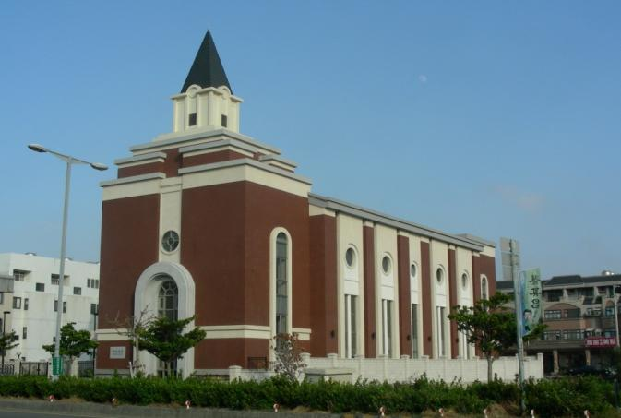
沙鹿教堂 – 2007年落成奉獻
(舊址：台中市43649清水區民權路100號)
台中市436清水區民和路二段222號

補充資料提供者姓名： 電話： Email：

